Pracovní list – výsadba ovocných dřevin
SPRÁVNÉ ŘEŠENÍ
Uveď, co je potřeba udělat před výsadbou ovocných dřevin:
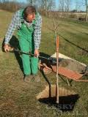
zakládání ovocných výsadeb je nákladné
příprava pozemku dva roky před vlastní výsadbou
vycházíme z požadavků daného druhu a půdního rozboru
nejvyšší nároky na přípravu půdy mají jádroviny na zakrslých
podnožích, broskvoně a meruňky
doplníme živiny
použijeme předplodinu (jeteloviny, luskoviny), odplevelíme
obr. 1
provedeme zásobní hnojení, orbu, rygolování
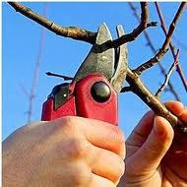
Kdy vysazujeme ovocné stromky?
a) na podzim (říjen – listopad) - lepší, stromky lépe využijí zimní vláhu
b) na jaře (co nejdříve)
obr. 2
Jak upravíme stromek při podzimní výsadbě?
upravujeme kořeny - odstraníme poškozené části, dlouhé
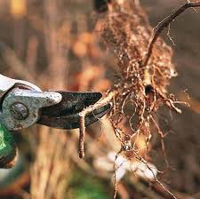
kořeny zakrátíme (ne příliš)

Jak upravíme stromek při jarní výsadbě?
upravujeme kořeny i korunku
obr. 3
Popiš postup při výsadbě ovocného stromku:
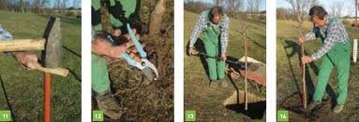
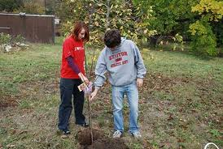
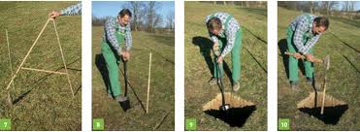

obr. 6
obr. 5
obr. 4

nejprve rozměříme pozemek
nejlepší orientace řad je sever – jih
provedeme úpravu půdy (smykem, bránami)
spony vyznačíme kolíky, základní řadu trasírkami
jámy hloubíme ručně, popř. strojem (jamkovačem) nebo sázecím strojem
jáma musí být tak velká, aby v ní kořeny byly volně rozmístěny
jeden pracovník drží stromek a potřásá jím, aby kořeny
byly dobře prosypány zemí
zem směrem ke kořenům se sešlapává – důležité pro správné
zakořenění
naštěpované místo je min. 5 cm nad zemí

Uveď hloubku a šířku jámy pro ovocný stromek:
obr. 7
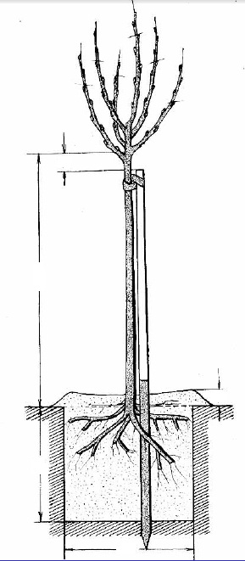
Hloubka: 40 cm
Šířka: 40 – 50 cm

Popiš, jak se připravují kůly:
kůly poskytují oporu v době zakořeňování (délka dle výše kmene)
nízké tvary na slabých podnožích vyžadují oporu po celou dobu pěstování (délka 2,5-2,7m, tloušťka 8-10cm)
kůly jsou hladké, rovné, dole zašpičatělé
před použitím impregnujeme, aby nehnily
kůly bývají ze smrkové, borové, akátové tyčoviny

Uveď ošetření po výsadbě:
přivážeme ke kůlům
úvazek veden křížem, aby se stromek neopíral o kůl
nasadíme plastové chrániče proti okusu a jinému poškození
půdu kypříme, odplevelujeme
provádíme ochranu proti chorobám a škůdcům

Popiš pěstování jahodníku:
můžeme jej pěstovat téměř ve všech oblastech
vyžaduje 600-700 mm srážek, proto je nutná doplňková závlaha
na podzim před výsadbou hnojíme hnojem
spon volíme podle způsobu pěstování 0,6-0,8 x 0,2-0,4 m
výsadba červen až září, pro ranou sklizeň výsadba do 15. července (Frigosadba – z chladíren)
po výsadbě nutná zálivka
plodící porosty na jaře přihnojíme a prokypříme
odstraňujeme šlahouny, aby nevysilovaly rostlinu

